温州大学

WENZHOUUNIVERSITY


实 验 报 告

学 期 | 2025-2026学年第二学期
课 程 | 数据可视化
专 业 | 大数据、网工 | 班 级 | 24大数据123、24网工12
学生姓名 |  | 学 号
指导教师 | 李枞枞

实验一 Streamlit环境搭建与简单 Web 应用开发
实验时间：2026.3.12 地点：5B-208机房
一、实验目的
- 掌握 Streamlit 的安装流程及环境配置方法，熟悉 Streamlit 开发的基础环境要求。
- 理解 Streamlit 应用的核心特性，能够创建简单的交互式数据应用框架。
- 学会使用 Streamlit 基本函数（如 st.write()、st.title()、st.number_input() 等）实现文本展示、用户输入交互。
- 掌握 Streamlit 中数据加载、简单数据处理及基础可视化的实现方式。
- 了解 Streamlit 应用的本地运行、修改与调试流程，培养快速迭代开发的能力。
二、实验环境
- 操作系统：Windows 10/11、macOS 或 Linux 均可。
- 编程语言：Python 3.10 及以上版本。
- 核心库：Streamlit、pandas（数据处理）、numpy（数值计算）、matplotlib/altair等（可视化，可选）。
- 开发工具：任意文本编辑器、命令行工具。
三、实验要求
- 完成 Streamlit 的安装与环境验证，确保能成功运行官方 demo。
- 独立开发 2 个基础 Streamlit 应用，满足指定功能需求。
- 应用需包含文本说明、用户交互组件、数据展示或可视化模块。
- 能够通过终端命令运行应用，并根据修改实时刷新效果。
- 实验结束后提交本文档，包含应用代码及运行结果的截图。
- 实验报告文档的命名方式：学号+姓名+实验编号
四、实验内容
1. Streamlit 环境搭建与官方 demo 运行
1.1 安装 Python 环境
要求：确保 Python 环境已安装，推荐使用 Python 3.8 及以上版本。
检查方法：在命令行中运行以下命令，检查 Python 是否已安装：
python --version （注意是两条短横线）
如果未安装，请前往 Python 官网，下载并安装 Python。
1.2 创建虚拟环境并安装 Streamlit 和 其它可视化常用库
确保 Python 环境已安装，推荐使用 Python 3.8 及以上版本。
在解压后的datavis_environment文件夹中，双击运行setup_env.bat文件。
打开命令行窗口，运行本文件夹内的test_env.py脚本，如出现如下提示，则开发环境安装完成。
All libraries imported successfully.
Environment OK.
1.3 验证安装
(1)进入虚拟环境
在命令行窗口输入如下内容：
D:\datavis_environment>venv\Scripts\activate
在命令行输入以下命令启动streamlit默认应用：
streamlit hello
浏览器会自动打开一个页面 http://localhost:8501，显示欢迎页面，表示环境安装成功。
在终端按 Ctrl+C 停止 web应用的运行。
(2)运行自己开发的streamlit应用（一个python脚本）：
在命令行窗口输入如下内容：
D:\datavis_environment>cd D:\datavis_environment\lab_code\lab_01
在命令行输入以下命令运行自己在该文件夹中建立的streamlit应用app.py：
streamlit run app.py
浏览器会自动打开一个页面 http://localhost:8501，显示欢迎页面，表示环境安装成功。
1.4 观察效果
等待浏览器自动打开 demo 页面，浏览交互式图表、数据展示等示例，熟悉 Streamlit 的核心交互特性。
1.5 关闭应用
在终端按 Ctrl+C 停止 web应用的运行。
1.6 在本地新建脚本文件，复制streamlit官网的playground示例代码，并观察运行效果，熟悉利用streamlit开发web交互式应用的代码。
2. 创建第一个基础Web应用
创建一个简单的 Streamlit 应用文件（在datavis_environment\lab_code\lab_01文件夹），命名为 app_01.py，编写基础代码：
- 导入 Streamlit 库（惯例别名 st）。
- 使用 st.title() 添加应用标题，st.subheader() 添加子标题。
- 使用 st.write() 展示欢迎文本（支持字符串、Markdown 格式）。
- 添加 st.text_input() 组件获取用户姓名，并用 st.write() 动态展示问候语。
运行应用：终端输入
streamlit run app_01.py
浏览器会自动打开一个页面，通常是 http://localhost:8502，显示欢迎文本等文字。观察浏览器中应用效果，修改代码后保存，通过页面提示 “Rerun” 刷新效果。如图1所示。
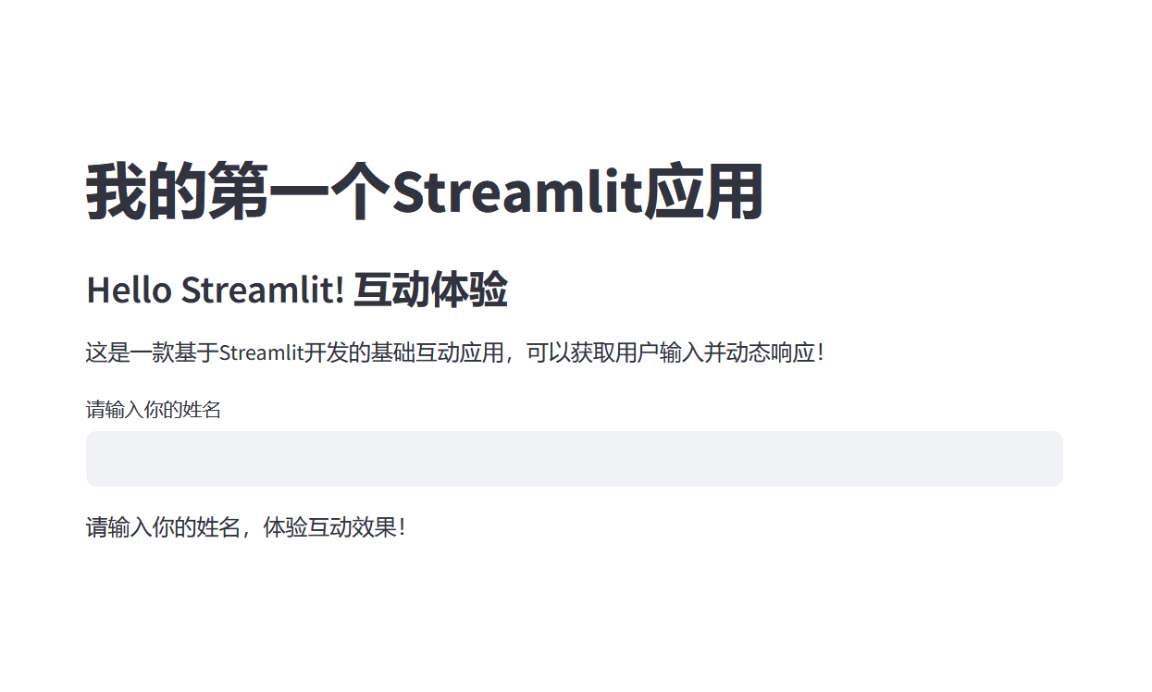
图1 app01的运行结果示例
3. 创建一个简单的数据集探索应用
功能需求：开发数据探索应用，支持用户筛选物种、选择可视化变量，展示交互式散点图。
数据准备：将penguins.csv，保存到应用文件夹中的data文件夹下。
脚本：创建一个 Streamlit 应用文件（在datavis_environment\lab_code\lab_01文件夹），命名为 app_02.py，编写基础代码。
步骤分解：
- 导入依赖库：streamlit as st、pandas as pd、altair as alt（或 matplotlib）。
- 加载数据：使用 pd.read_csv() 读取 penguins.csv，处理缺失值（可选，dropna()）。
    - penguins_df = pd.read_csv("data/penguins.csv")
    - penguins_df = penguins_df.dropna()
- 添加侧边栏布局：
    - st.sidebar.header("筛选条件")
- 添加用户交互：
  - 用 st.selectbox() 让用户选择要可视化的企鹅物种（Adelie、Gentoo、Chinstrap）。
    - selected_species = st.sidebar.selectbox(
    - "选择企鹅物种",
    - options=["所有物种"] + list(penguins_df["species"].unique()) # 支持"所有物种"选项
  - 用 st.selectbox() 让用户选择 X 轴和 Y 轴变量（如 bill_length_mm、flipper_length_mm 等）。
    - 定义可选择的特征变量（从数据集中筛选数值型特征）
    - feature_options = ["bill_length_mm", "bill_depth_mm", "flipper_length_mm", "body_mass_g"]
    - selected_x = st.sidebar.selectbox(
    - "选择X轴特征",
    - options=feature_options,
    - index=0 # 默认选择第一个特征
    - 请补充代码，使用st.selectbox()让用户选择Y轴变量
- 数据筛选：根据用户选择的物种过滤数据集。
    - if selected_species != "所有物种":
    - filtered_df = penguins_df[penguins_df["species"] == selected_species]
    - else:
    - filtered_df = penguins_df # 选择"所有物种"时不筛选
- 可视化：用 Altair 绘制散点图（mark_circle()），设置颜色区分物种，通过 interactive() 开启交互（缩放、hover 显示数据）。
    - scatter_chart = (
    - alt.Chart(filtered_df, title=f"{selected_species}的{selected_x} vs {selected_y}")
    - .mark_circle(size=60, opacity=0.7) # 点大小和透明度
    - .encode(
    - x=selected_x, # X轴：用户选择的特征
    - y=selected_y, # Y轴：用户选择的特征
    - color="species:N", # 按物种着色（N表示分类变量）
    - tooltip=[selected_x, selected_y, "species"] # hover时显示的信息
    - )
    - .interactive() # 开启交互（缩放、平移）
    - .properties(width=600, height=400) # 图表尺寸
    - )
- 优化展示：使用 st.altair_chart() 展示图表，设置 use_container_width=True 适配页面宽度。
    - st.altair_chart(scatter_chart, use_container_width=True)
- 测试运行：终端运行应用，验证筛选功能与可视化效果，确保无报错。如图2所示。
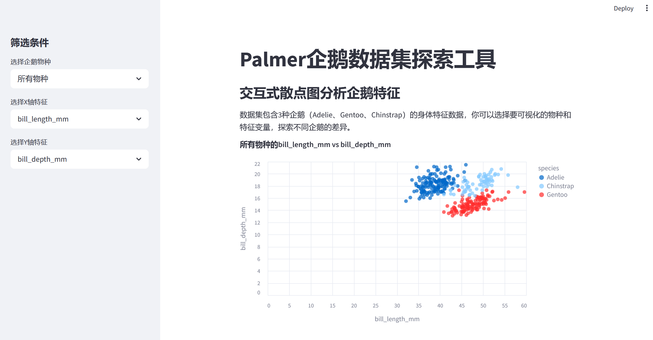
图2 app02的运行结果示例
四、实验步骤及结果
1.

